О проведении спортивно-массового
мероприятия «Мини-футбол»
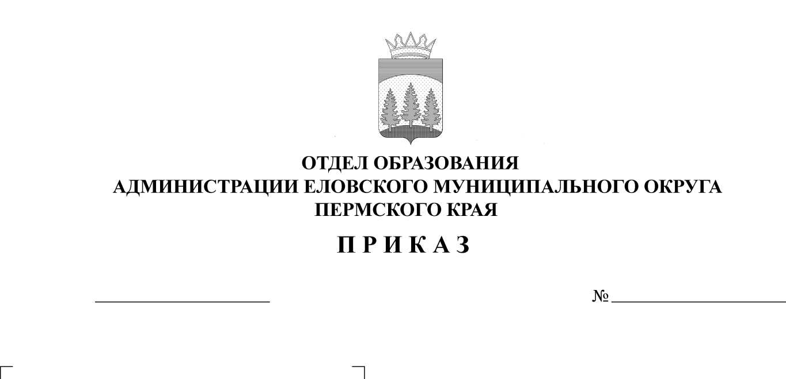
168
11.10.2023
В целях совершенствования физической подготовки учащихся, выявления сильнейших спортсменов, пропаганды здорового образа жизни
ПРИКАЗЫВАЮ:
1. Провести 28 октября 2023 г. спортивно - массовое мероприятие «Мини-футбол».
2. Утвердить прилагаемые:
2.1. Положение о проведении спортивно-массового мероприятия «Мини-футбол» (Приложение 1).
2.3. Состав оргкомитета по проведению мероприятия (Приложение 2).
3. Руководителям образовательных учреждений:
3.1. обеспечить явку команд на мероприятие и питание учащихся;
3.2. назначить ответственных за сопровождение команды, возложив на них ответственность за жизнь и здоровье детей во время поездки к месту проведения мероприятия и обратно;
3.3. обеспечить явку судей на мероприятие (по мере необходимости);
3.4. предусмотреть дополнительную оплату педагогам за сопровождение команды и судейство на мероприятии.
4. Пьяновой Л.В., директору Муниципального общеобразовательного учреждения «Еловская средняя общеобразовательная школа», предоставить стадион для проведения спортивно-массового мероприятия, помещение гардеробной.
5. Контроль исполнения приказа возложить на Носкову Е.А., директора Муниципального бюджетного учреждения дополнительного образования «Центр детского творчества с. Елово».

Заведующий В.Н. Пономарева

Приложение 1
УТВЕРЖДЕНО
приказом
Отдела образования
администрации Еловского
муниципального округа
Пермского края
от 11.10.2023 № 168

ПОЛОЖЕНИЕ
о проведении спортивно-массового мероприятия
«Мини-футбол»

1. Цели и задачи
Мероприятие проводится в целях укрепления здоровья подрастающего поколения, привлечения учащихся к регулярным занятиям физической культурой и спортом.
Основные задачи:
- пропаганда здорового образа жизни;
- популяризация игры мини-футбол;
- выявление сильнейших команд.

2. Место и сроки проведения
Мероприятие проводится 28 октября 2023 г. на базе МОУ «Еловская средняя общеобразовательная школа».
Сбор команд в 10:00 ч.
Начало судейской коллегии, жеребьевка в 10:15 ч.
Начало соревнований в 10:30 ч.

3. Руководство организацией и проведением
Непосредственное проведение осуществляет МБУ ДО «ЦДТ с. Елово».
Непосредственное проведение турнира возлагается на главную судейскую коллегию.
Главный судья Фатхутдинова Анастасия Анатольевна, методист МБУ ДО «ЦДТ с. Елово».
Судьи на играх учителя физической культуры (представители команд).

4. Участники
Мероприятие – командные соревнования.
Проводятся среди обучающихся 7-9 классов.
Состав команды 8 человек (5 игроков в поле).
Примечание:
1. Команды МОУ «Еловская СОШ» комплектуются по принципу класс-команда.
2. При подведении итогов в зачет МОУ «Еловская СОШ» идет лучший результат команды – класса.
3. Все участники мероприятия должны иметь допуск врача.

5. Программа
Мероприятие проводится согласно правилам игры мини-футбола с укороченным регламентом игр 2 тайма по 15 минут.

6. Определение победителей
Победителем становится команда, набравшая наибольшее количество очков.
7. Награждение
Команды, занявшие 1,2,3 места, награждаются грамотами.

8. Финансовое обеспечение
Расходы, связанные с организацией и проведением, несёт МБУ ДО «ЦДТ с. Елово».
9. Заявки
Предварительные заявки на участие подаются в МБУ ДО «ЦДТ с. Елово» до 25 октября 2023 г. включительно по эл.почте: ana83149002@yandex.ru (Фатхутдинова А.А.) или cdt-elovo@yandex.ru (МБУ ДО «ЦДТ с. Елово) по приложенной ниже форме.

ФОРМА

Заявка
на участие в окружном спортивно-массовом мероприятии
«Мини-футбол»

____________________________________________________________________школа

№ | Фамилия, имя, отчество | Дата рождения (число, месяц, год) | Полных лет | Класс | Печать врача | Подпись врача

Всего допущено к соревнованиям ___________________ человек.

Врач (ФИО)__________________________________ (печать врача и подпись)

Руководитель команды _________________________________

Директор школы ______________

Приложение 2
УТВЕРЖДЕН
приказом
Отдела образования
администрации Еловского
муниципального округа
Пермского края
от 11.10.2023 № 168

Состав оргкомитета
по проведению спортивно-массового мероприятия
«Мини-футбол»

1. Носкова Елена Анатольевна, директор МБУ ДО «ЦДТ с. Елово»;
2. Фатхутдинова Анастасия Анатольевна, методист МБУ ДО «ЦДТ с. Елово».

